

目 录
第一部分 部门（单位）概况
一、部门（单位）主要职责及内设机构
二、部门决算单位构成
三、部门（单位）人员情况
第二部分 2023年度部门决算情况说明
一、收入支出决算总体情况说明
二、收入决算情况说明
三、支出决算情况说明
四、财政拨款收入支出决算总体情况说明
五、一般公共预算财政拨款支出决算情况说明
六、一般公共预算财政拨款基本支出决算情况说明
七、政府性基金预算财政拨款收入支出决算情况说明
八、国有资本经营预算财政拨款支出决算情况说明
九、财政拨款“三公”经费及会议费、培训费支出决算情况说明
十、机关运行经费支出情况说明
十一、政府采购支出情况说明
十二、国有资产占用及购置情况说明
十三、预算绩效情况说明
十四、其他需要说明的情况

第三部分 2023年度部门决算表
一、收入支出决算总表
二、收入决算表
三、支出决算表
四、财政拨款收入支出决算总表
五、一般公共预算财政拨款支出决算表
六、一般公共预算财政拨款基本支出决算表
七、政府性基金预算财政拨款收入支出决算表
八、国有资本经营预算财政拨款支出决算表
九、财政拨款“三公”经费及会议费、培训费支出决算表

第四部分 专业名词解释
第五部分 附 件

第一部分 部门（单位）概况

一、部门（单位）主要职责及机构设置
（一）主要职能
根据中共紫阳县委办公室、紫阳县人民政府办公室关于印发《紫阳县司法局职能配置内设机构和人员编制规定》的通知（紫办字[2019]47号文件）紫阳县司法局主要职责是：一、承担全面依法治县重大问题的政策研究，协调有关方面提出全面依法治县中长期规划建议，负责有关重大决策部署的法治督查工作。二、负责县政府重大行政决策、行政规范性文件的合法性审核；承办各镇和县政府各部门行政规范性文件的备案审查工作；办理县政府及县政府办公室制定的行政规范性文件向县人大常委会的报送备案工作。三、负责指导、监督全县依法行政工作。承担综合协调和指导监督行政执法工作，推进严格规范文明执法；承担组织协调和监督推进全县司法行政体制改革有关工作；指导、监督全县行政复议和行政应诉工作；承办向县政府申请的行政复议案件和诉讼县政府的行政应诉案件工作。四、负责拟订全县法治宣传教育规划，组织实施全县普法宣传工作。指导全县依法治理和法治创建工作；指导全县人民调解工作和人民陪审员、人民监督员选任管理工作；推进司法所建设。五、负责指导、管理全县社区矫正工作；指导全县刑满释放人员帮教安置工作。六、负责全县公共法律服务体系和平台建设，指导监督律师、法律援助、公证、仲裁和基层法律服务管理工作。七、负责本系统警车管理工作，指导、监督本系统财务、装备、设施、场所等保障工作。八、监督指导全县司法行政系统队伍建设、思想作风建设、工作作风建设。九、负责指导和组织协调本系统的对外交流与合作工作。十、完成县委、县政府交办的其他任务。
（二）内设机构
紫阳县司法局下设政办股、普法与依法治理股、法制股、人民参与和促进法治股、律师工作股、公共法律服务管理股、行政复议与应诉股、社区矫正股8个股室，局机关设20名行政编制；下设17个司法所，34名行政编制；另有紫阳县矛盾纠纷调解中心、紫阳县公证处2个事业单位，事业编制10名。
二、部门决算单位构成
纳入本年度本部门决算编制范围的单位共1个，包括本级及所属0个二级预算单位：
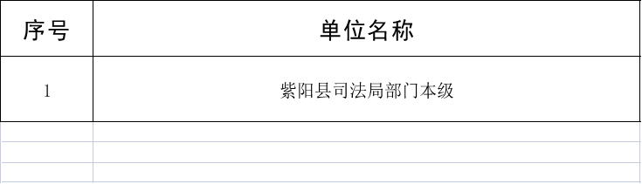
三、部门（单位）人员情况
截至2023年底，本部门（单位）人员编制64人，其中行政编制54人、事业编制10人；实有人员60人，其中行政49人、事业11人。单位管理的离退休人员38人。
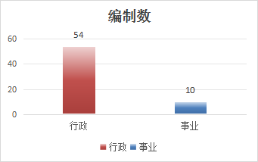
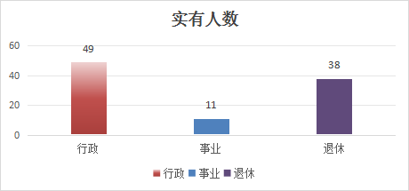
第二部分 2023年度部门决算情况说明
一、收入支出决算总体情况说明
2023年度收入总计、支出总计均为1308.71万元，与上年相比收入总计增加140.75万元、支出总计增加136.19万元。主要是智慧矫正项目收支增加。
二、收入决算情况说明
2023年度本年收入合计1267.92万元，其中：财政拨款收入1267.92万元，占100%；事业收入0万元，占0%；经营收入0万元，占0%；其他收入0万元，占0%。
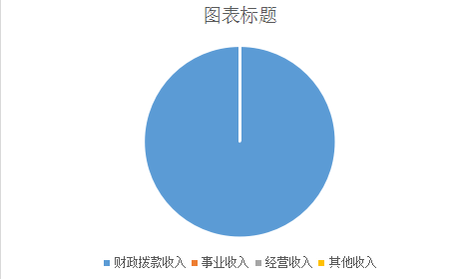

三、支出决算情况说明
2023年度本年支出合计1295.92万元，其中：基本支出958.44万元，占73.96%；项目支出337.49万元，占26.04%。
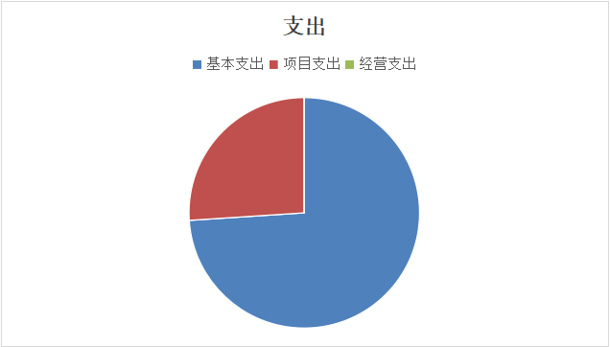
四、财政拨款收入支出决算总体情况说明
2023年度财政拨款收入总计、支出总计均为1308.71万元，与上年相比收入总计增加140.75万元、支出总计增加136.19万元。主要是智慧矫正项目收支增加。
五、一般公共预算财政拨款支出决算情况说明
2023年度一般公共预算财政拨款支出年初预算986.90万元，支出决算1295.92万元，完成年初预算的131.31%，占本年支出合计的100%。与上年相比，财政拨款支出增加136.19万元，增长11.74%，主要原因是智慧矫正项目收支增加。按照政府功能分类科目，其中：
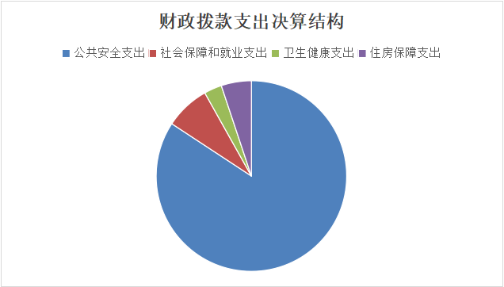
- 一般公共服务支出（类）财政事务（款）行政运行（项）：
年初预算668.24万元，支出决算685.31万元，完成预算的102.6%。决算数大于预算数的主要原因是：退休四人，新招录三人。
- 一般公共服务支出（类）财政事务（款）事业运行（项）：
年初预算60.36万元，支出决算68.96万元，完成预算的114.2%。决算数大于预算数的主要原因是：退休四人，新招录三人。
- 一般公共服务支出（类）财政事务（款）公共法律服务（项）:
年初预算0万元，支出决算28.09万元。决算数大于预算数的主要原因是：中省法律援助办案补助项目资金由上级部门拨付不在本级预算内。
4、一般公共服务支出（类）财政事务（款）其他司法支出（项）：
年初预算87.1万元，支出决算244.4万元，完成预算的280.5%。决算数大于预算数的主要原因是：智慧矫正项目资金是由上级部门拨付，数额较大，当年决算时纳入到本级决算。
5、一般公共服务支出（类）财政事务（款）机关事业单位基本养老保险缴费支出（项）：
年初预算61.04万元，支出决算79.03万元，完成预算的129.5%。决算数大于预算数的主要原因是：退休四人，新招录三人。
6、一般公共服务支出（类）财政事务（款）机关事业单位职业年金缴费支出（项）：
年初预算15.26万元，支出决算19.75万元，完成预算的129.4%。决算数大于预算数的主要原因是：退休四人，新招录三人。
7、一般公共服务支出（类）财政事务（款）机关事业单位行政单位医疗（项）：
年初预算37.5万元，支出决算39.11万元，完成预算的104.3%。决算数大于预算数的主要原因是：退休四人，新招录三人。
8、一般公共服务支出（类）财政事务（款）机关事业单位住房保障支出（项）：
年初预算57.4万元，支出决算66.28万元，完成预算的115.5%。决算数大于预算数的主要原因是：退休四人，新招录三人。
六、一般公共预算财政拨款基本支出决算情况说明
2023年度一般公共预算财政拨款基本支出958.44万元，包括人员经费和公用经费，及对个人和家庭的补助。其中：
（一）人员经费847.24万元，主要包括：基本工资、津贴补贴、奖金、绩效工资、机关事业单位基本养老保险缴费、职业年金缴费、职工基本医疗保险缴费、其他社会保障缴费、住房公积金。
（二）公用经费110.84万元，主要包括：办公费、咨询费、水费、电费、 邮电费、差旅费、租赁费、公务接待费、劳务费、工会经费、福利费、公务用车运行维护费、其他交通费用。
（三）对个人和家庭的补助0.36万元，主要包括：生活补助。
七、政府性基金预算财政拨款收入支出决算情况说明
本部门2023年度无政府性基金预算财政拨款收支，已公开空表
八、国有资本经营预算财政拨款支出决算情况说明
本部门2023年度无国有资本经营预算财政拨款收支，已公开空表
九、财政拨款“三公”经费及会议费、培训费支出决算情况说明
（一）“三公”经费支出决算情况说明
2023年度财政拨款安排“三公”经费支出预算9.75万元，支出决算6.51万元，完成预算的66.77%。决算数小于预算数的主要原因是一方面严格控制公务接待批次、人数和标准，另一方面大力提倡线上办公、提高工作效率。
1.因公出国（境）费支出情况说明
本年度无财政拨款因公出国（境）费支出。
2.公务用车购置费支出情况说明
本年度无财政拨款公务用车购置支出。
3.公务用车运行维护费支出情况说明
2023年度财政拨款安排公务用车运行维护费用预算5.5万元，支出决算5.41万元，完成预算的98.36%，决算数较预算数减少0.09万元。主要用于公车维护、清洗、加油、过路费、车辆保险、高速过路费。
4.公务接待费支出情况说明
2023年度财政拨款安排公务接待预算4.25万元，支出决算1.1万元，完成预算的25.89%，决算数较预算数减少3.15万元，决算数小于预算数的主要原因是一方面严格控制公务接待批次、人数和标准，另一方面大力提倡线上办公、提高工作效率。其中：
国内公务接待支出1.1万元。主要是本部门紫阳县司法局与国内相关单位交流工作、接受有关部门工作检查普法规划中期抽查评估等工作发生的接待支出。共接待国内来访团组12个，来宾90人次。
（二）培训费支出情况说明
本年度无财政拨款培训费支出。
（三）会议费支出情况说明
本年度无财政拨款会议费支出。
十、机关运行经费支出情况说明
2023年度机关运行经费预算52.2万元，支出决算110.84万元，完成预算的212.3%。支出决算比上年增加23.92万元，主要原因是预算时部门专项单独预算，决算时放在机关运行经费中决算。
十一、政府采购支出情况说明
（一）2023年度政府采购支出总额共52.2万元，其中：政府采购货物支出14万元、政府采购工程支出0万元、政府采购服务支出38.2万元。
（二）政府采购授予中小企业合同金额29.5万元，占政府采购支出合同总额的56.5%，其中：授予小微企业合同金额0万元，占授予中小企业合同金额的29.5%；货物采购授予中小企业合同金额占政府采购货物支出合同的47.5%，工程采购授予中小企业合同金额占政府采购工程支出合同的0%，服务采购授予中小企业合同金额占政府采购服务支出合同的52.5%。
十二、国有资产占用及购置情况说明
截至2023年末，本部门（部门）共有车辆2辆，主要领导干部用车0辆，机要通信用车0辆，应急保障用车0辆，执法执勤用车1辆，特种专业技术用车1辆，其他用车0辆。单价100万元及以上的设备（不含车辆）0台（套）。
2023年当年购置车辆1辆；购置单价100万元以上的设备0台（套）。
十三、预算绩效情况说明
（一）预算绩效管理工作开展情况说明
本部门积极推进预算绩效管理改革工作，根据实际工作需要修订了绩效管理制度体系，完善了《紫阳县司法局财务管理工作制度》《紫阳县法律援助办案资金管理制度》等。
根据预算绩效管理要求，本部门组织对2023年度部门预算项目支出进行全面自评，其中，主要任务项目1个，共计1295.92万元，占部门预算项目支出总额的100%。
组织开展2023年度部门整体支出绩效自评工作，从评价情况来看，共收到行政复议申请15件，受理行政复议案件13件，办结13件。行政应诉8件，均已办结，未发生复议后败诉情况。全年办理公证208件，为贫困群众提供公证援助168件。全县排查矛盾纠纷1309件，调解成功1305件。开展规范性文件、合同等合法性审核86件。开展全面清理行政规范性文件，经清理继续有效21件、需修订完善4件、期满废止1件。全县99名社区矫正对象和707名安置帮教对象未出现脱管、漏管，守牢了安全底线。
（二）单位整体支出绩效自评结果
根据年度设定的绩效目标，部门整体支出自评得分98，综合评价等级为“优”，全年预算数1295.92万元，执行数1295.92万元，完成预算的100%。
本年度部门总体运行情况及取得的成绩：总体运行良好，全县排查矛盾纠纷1309件，调解成功1305件。开展规范性文件、合同等合法性审核86件。开展全面清理行政规范性文件，经清理继续有效21件、需修订完善4件、期满废止1件。全县99名社区矫正对象和707名安置帮教对象未出现脱管、漏管，守牢了安全底线。
发现的问题及原因：中省转移支付资金有剩余，支付进度较慢。下一步改进措施：完善报账程序，加强政府采购，提高支付进度。

紫阳县司法局整体支出绩效自评表
（2023年度）
部门（单位）名称 |  |  | 紫阳县司法局
年度主要任务完成情况 | 任务名称 | 主要内容 | 完成情况 | 全年预算数（万元） |  |  | 全年执行数（万元） |  |  | 分值 | 执行率 |  | 得分
 |  |  |  | 总额 | 财政拨款 | 其他资金 | 总额 | 财政拨款 | 其他资金 | 分值 |  |  | 得分
年度主要任务完成情况 | 任务1 | 一般公共预算 | 100% | 1295.92 | 1295.92 |  | 1295.92 | 1295.92 |  | . | 100% |  | .
年度主要任务完成情况 | 金额合计 |  |  | 1295.92 | 1295.92 |  | 1295.92 | 1295.92 |  | 10 |  |  | 10
年度总体目标完成情况 | 预期目标（年初设定） |  |  |  |  |  | 目标实际完成情况
年度总体目标完成情况 | 目标1：保障单位正常运转，按时进行单位人员福利发放，保障各项经费合理规范支出，按时缴纳各项社会保险费用，保障各项对个人和家庭的补助按时发放到位；  目标2：为群众提供正确的法律指导，减少上访事件的发生，维护社会和谐稳定；  目标3：预防和化解矛盾纠纷，提升人民调解工作服务水平，提高政府依法治理工作水平，为群众提供法律咨询服务，提升各项法律服务工作水平；  目标4：全面完成法治建设工作目标任务，努力提升法治政府创建工作水平。 |  |  |  |  |  | 目标1：保障单位正常运转，按时进行单位人员福利发放，保障各项经费合理规范支出，按时缴纳各项社会保险费用，保障各项对个人和家庭的补助按时发放到位；  目标2：为群众提供正确的法律指导，减少上访事件的发生，维护社会和谐稳定；  目标3：预防和化解矛盾纠纷，提升人民调解工作服务水平，提高政府依法治理工作水平，为群众提供法律咨询服务，提升各项法律服务工作水平；  目标4：全面完成法治建设工作目标任务，努力提升法治政府创建工作水平。
年度绩效指标完成情况 | 一级指标 | 二级指标 | 指标内容 |  |  | 年度指标值 |  | 实际完成值 |  | 分值 |  | 得分
年度绩效指标完成情况 | 产出指标  （50分） | 数量指标 | 开展法治宣传教育活动次数 |  |  | 220场 |  | 480场 |  | 3 |  | 3
年度绩效指标完成情况 | 产出指标  （50分） | 数量指标 | 办理人民调解案件数量 |  |  | 1200件 |  | 1642件 |  | 3 |  | 3
年度绩效指标完成情况 | 产出指标  （50分） | 数量指标 | 办理行政复议应诉案件数量 |  |  | 6件 |  | 16件 |  | 3 |  | 3
年度绩效指标完成情况 | 产出指标  （50分） | 数量指标 | 办理法律援助案件数量 |  |  | 160件 |  | 168件 |  | 3 |  | 3
年度绩效指标完成情况 | 产出指标  （50分） | 质量指标 | 保障单位正常运转，完成各类目标任务 |  |  | 100% |  | 100% |  | 3 |  | 3
年度绩效指标完成情况 | 产出指标  （50分） | 质量指标 | 办公设备采购合格率 |  |  | 100% |  | 100% |  | 3 |  | 3
年度绩效指标完成情况 | 产出指标  （50分） | 质量指标 | 保密文件等管理工作安全传递 |  |  | 100% |  | 100% |  | 3 |  | 3
年度绩效指标完成情况 | 产出指标  （50分） | 质量指标 | 接待任务顺利完成 |  |  | 100% |  | 100% |  | 3 |  | 3
年度绩效指标完成情况 | 产出指标  （50分） | 质量指标 | 日常维修合格率 |  |  | 100% |  | 100% |  | 3 |  | 3
年度绩效指标完成情况 | 产出指标  （50分） | 质量指标 | 文件等资料文印质量 |  |  | 环保良好 |  | 环保良好 |  | 3 |  | 3
年度绩效指标完成情况 | 产出指标  （50分） | 时效指标 | 部门整体支出进度 |  |  | ≥95% |  | 100% |  | 3 |  | 3
年度绩效指标完成情况 | 产出指标  （50分） | 时效指标 | 业务工作的办结率 |  |  | ≥95% |  | 96% |  | 3 |  | 3
年度绩效指标完成情况 | 产出指标  （50分） | 时效指标 | 政府采购执行率 |  |  | ≥95% |  | 95% |  | 3 |  | 2
年度绩效指标完成情况 | 产出指标  （50分） | 时效指标 | 日常维修合同期内完工 |  |  | 100% |  | 100% |  | 3 |  | 3
年度绩效指标完成情况 | 产出指标  （50分） | 成本指标 | 基本支出 |  |  | 严格控制经费支出，不超过预算 |  | 不超过预算 |  | 2 |  | 2
年度绩效指标完成情况 | 产出指标  （50分） | 成本指标 | 项目支出 |  |  | 严格控制经费支出，不超过预算 |  | 不超过预算 |  | 2 |  | 2
年度绩效指标完成情况 | 产出指标  （50分） | 成本指标 | “三公”经费支出 |  |  | 严格控制经费支出，不超过预算 |  | 不超过预算 |  | 2 |  | 2
年度绩效指标完成情况 | 产出指标  （50分） | 成本指标 | 政府采购支出 |  |  | 严格控制经费支出，不超过预算 |  | 不超过预算 |  | 2 |  | 2
年度绩效指标完成情况 | 效益指标（40分） | 经济效益指标 | 确保资金使用效率，保障工作正常运转 |  |  | 100% |  | 100% |  | 5 |  | 5
年度绩效指标完成情况 | 效益指标（40分） | 社会效益指标 | 履职能力方面 |  |  | 良好 |  | 良好 |  | 5 |  | 5
年度绩效指标完成情况 | 效益指标（40分） | 社会效益指标 | 维护社会和谐稳定方面 |  |  | 良好 |  | 良好 |  | 5 |  | 5
年度绩效指标完成情况 | 效益指标（40分） | 社会效益指标 | 各类网络线路畅通 |  |  | 100% |  | 100% |  | 6 |  | 6
年度绩效指标完成情况 | 效益指标（40分） | 社会效益指标 | 提升公共法律服务水平 |  |  | 持续提升 |  | 持续提升 |  | 5 |  | 4
年度绩效指标完成情况 | 效益指标（40分） | 生态效益指标 | 提升工作人员环保意识方面 |  |  | 良好 |  | 良好 |  | 4 |  | 4
年度绩效指标完成情况 | 效益指标（40分） | 生态效益指标 | 节能减排保障机关正常运转方面 |  |  | 良好 |  | 良好 |  | 3 |  | 3
年度绩效指标完成情况 | 效益指标（40分） | 可持续影响指标 | 保障局机关安全稳定 |  |  | 持续提升 |  | 持续提升 |  | 4 |  | 4
年度绩效指标完成情况 | 效益指标（40分） | 可持续影响指标 | 司法行政机关服务水平 |  |  | 100% |  | 100% |  | 3 |  | 3
年度绩效指标完成情况 | 满意度  指标  （10分） | 服务对象满意度指标 | 服务群众满意度 |  |  | ≥95% |  | 98% |  | 5 |  | 5
年度绩效指标完成情况 | 满意度  指标  （10分） | 服务对象满意度指标 | 工作人员满意度 |  |  | ≥95% |  | 96% |  | 5 |  | 5
总分 |  |  |  |  |  |  |  |  |  | 100 |  | 98

（三）项目绩效自评结果
本单位在部门决算中反映办案及业务支出等5个一级项目的绩效自评结果。
具体见下：
- 办案及业务专项支出项目绩效自评综述：全年预算数18.1万元，执行数18.1万元，完成预算的100%。项目绩效目标完成情况：该专项资金主要用于办公经费补充，以及局办案人员差旅费，本年在使用过程中，严格按照相关制度使用。
- 普法宣传专项支出项目绩效自评综述：全年预算数30万元，执行数30万元，完成预算的100%。项目绩效目标完成情况：该专项资金主要用于印制法治文化宣传品，做到17个镇全覆盖；开展普法宣传工作，做到普法宣传宣讲全覆盖。，本年在使用过程中，严格按照相关制度使用。
- 扫黑除恶专项支出项目绩效自评综述：全年预算数4万元，执行数4万元，完成预算的100%。项目绩效目标完成情况：该专项资金主要用于扫黑除恶办公室日常业务开展，本年在使用过程中，严格按照相关制度使用。
- 法治建设专项支出项目绩效自评综述：全年预算数10万元，执行数10万元，完成预算的100%。项目绩效目标完成情况：该专项资金主要用于法治政府建设，完成辖区行政应诉工作；聘请部门法律顾问；组织实施执法考试工作任务。本年在使用过程中，严格按照相关制度使用。
- 三调联动支出项目绩效自评综述：全年预算数25万元，执行数25万元，完成预算的100%。项目绩效目标完成情况：该专项资金主要用于辖区矛盾积极排查、调解，办理好全县相关案件，以及基层专职调解员每月劳务费发放，以案奖补案件补助发放。本年在使用过程中，严格按照相关制度使用。
发现的问题及原因：几笔本级专项资金在使用范围上还不是太明确，有时在支付时，不知道使用哪项资金。改进措施:一个是查看之前会计相应专项资金的支付记录，并分类整理；另一个是查找相应专项资金的使用文件，学习并化为己用；再有一个是查找近年新增发的相应资金文件，把握资金在新形势下的新用法。

专项支出绩效自评表
（2023年度）
部门（单位）名称 |  |  | 紫阳县司法局
年度主要任务完成情况 | 任务名称 | 主要内容 | 完成情况 | 全年预算数（万元） |  |  | 全年执行数（万元） |  |  | 分值 | 执行率 |  | 得分
 |  |  |  | 总额 | 财政拨款 | 其他资金 | 总额 | 财政拨款 | 其他资金 | 分值 |  |  | 得分
年度主要任务完成情况 | 任务1 | 办案及业务支出 | 完成 | 18.10 | 18.10 |  | 18.10 | 18.10 |  | 1 | 100% |  | 1
年度主要任务完成情况 | 任务2 | 普法宣传专项支出 | 完成 | 30.00 | 30.00 |  | 30.00 | 30.00 |  | 1 | 100% |  | 1
年度主要任务完成情况 | 任务3 | 扫黑除恶专项支出 | 完成 | 4.00 | 4.00 |  | 4.00 | 4.00 |  | 1 | 100% |  | 1
年度主要任务完成情况 | 任务4 | 法治建设专项支出 | 完成 | 10.00 | 10.00 |  | 10.00 | 10.00 |  | 1 | 100% |  | 1
年度主要任务完成情况 | 任务5 | 三调联动专项支出 | 完成 | 25.00 | 25.00 |  | 25.00 | 25.00 |  | 1 | 100% |  | 1
年度主要任务完成情况 | 金额合计 |  |  | 87.10 | 87.10 |  | 87.10 | 87.10 |  | 5 |  |  | 5
年度总体目标完成情况 | 预期目标（年初设定） |  |  |  |  |  | 目标实际完成情况
年度总体目标完成情况 | 目标1：为群众提供正确的法律指导，减少上访事件的发生，维护社会和谐稳定；  目标2：预防和化解矛盾纠纷，提升人民调解工作服务水平，提高政府依法治理工作水平，为群众提供法律咨询服务，提升各项法律服务工作水平；  目标3：全面完成法治建设工作目标任务，努力提升法治政府创建工作水平。 |  |  |  |  |  | 目标1：为群众提供正确的法律指导，减少上访事件的发生，维护社会和谐稳定；  目标2：预防和化解矛盾纠纷，提升人民调解工作服务水平，提高政府依法治理工作水平，为群众提供法律咨询服务，提升各项法律服务工作水平；  目标3：全面完成法治建设工作目标任务，努力提升法治政府创建工作水平。
年度绩效指标完成情况 | 一级指标 | 二级指标 | 指标内容 |  |  | 年度指标值 |  | 实际完成值 |  | 分值 |  | 得分
年度绩效指标完成情况 | 产出指标  （50分） | 数量指标 | 开展法治宣传教育活动次数 |  |  | 220场 |  | 480场 |  | 5 |  | 5
年度绩效指标完成情况 | 产出指标  （50分） | 数量指标 | 办理人民调解案件数量 |  |  | 1200件 |  | 1642件 |  | 5 |  | 5
年度绩效指标完成情况 | 产出指标  （50分） | 数量指标 | 办理行政复议应诉案件数量 |  |  | 6件 |  | 16件 |  | 5 |  | 5
年度绩效指标完成情况 | 产出指标  （50分） |  | 办公设备采购合格率 |  |  | 100% |  | 100% |  | 5 |  | 5
年度绩效指标完成情况 | 产出指标  （50分） |  | 接待任务顺利完成 |  |  | 100% |  | 100% |  | 5 |  | 5
年度绩效指标完成情况 | 产出指标  （50分） |  | 文件等资料文印质量 |  |  | 环保良好 |  | 环保良好 |  | 5 |  | 5
年度绩效指标完成情况 | 产出指标  （50分） | 时效指标 | 部门整体支出进度 |  |  | ≥95% |  | 100% |  | 5 |  | 5
年度绩效指标完成情况 | 产出指标  （50分） | 时效指标 | 业务工作的办结率 |  |  | ≥95% |  | 96% |  | 5 |  | 5
年度绩效指标完成情况 | 产出指标  （50分） | 时效指标 | 政府采购执行率 |  |  | ≥95% |  | 95% |  | 4 |  | 4
年度绩效指标完成情况 | 产出指标  （50分） |  | 项目支出 |  |  | 严格控制经费支出，不超过预算 |  | 不超过预算 |  | 4 |  | 2
年度绩效指标完成情况 | 产出指标  （50分） |  | 政府采购支出 |  |  | 严格控制经费支出，不超过预算 |  | 不超过预算 |  | 4 |  | 2
年度绩效指标完成情况 | 效益指标（40分） | 经济效益指标 | 确保资金使用效率，保障工作正常运转 |  |  | 100% |  | 100% |  | 5 |  | 5
年度绩效指标完成情况 | 效益指标（40分） | 社会效益指标 | 履职能力方面 |  |  | 良好 |  | 良好 |  | 5 |  | 5
年度绩效指标完成情况 | 效益指标（40分） | 社会效益指标 | 维护社会和谐稳定方面 |  |  | 良好 |  | 良好 |  | 5 |  | 5
年度绩效指标完成情况 | 效益指标（40分） | 社会效益指标 | 各类网络线路畅通 |  |  | 100% |  | 100% |  | 6 |  | 6
年度绩效指标完成情况 | 效益指标（40分） | 社会效益指标 | 提升公共法律服务水平 |  |  | 持续提升 |  | 持续提升 |  | 5 |  | 4
年度绩效指标完成情况 | 效益指标（40分） | 生态效益指标 | 提升工作人员环保意识方面 |  |  | 良好 |  | 良好 |  | 4 |  | 4
年度绩效指标完成情况 | 效益指标（40分） | 可持续影响指标 | 保障局机关安全稳定 |  |  | 持续提升 |  | 持续提升 |  | 4 |  | 4
年度绩效指标完成情况 | 效益指标（40分） | 可持续影响指标 | 司法行政机关服务水平 |  |  | 100% |  | 100% |  | 4 |  | 3
年度绩效指标完成情况 | 满意度  指标  （10分） | 服务对象满意度指标 | 服务群众满意度 |  |  | ≥95% |  | 98% |  | 5 |  | 5
年度绩效指标完成情况 | 满意度  指标  （10分） | 服务对象满意度指标 | 工作人员满意度 |  |  | ≥95% |  | 96% |  | 5 |  | 5
总分 |  |  |  |  |  |  |  |  |  | 100 |  | 94

- 专项资金绩效自评结果
本单位在部门决算中反映中省转移专项资金一级项目的绩效自评结果。
中省转移专项资金共分为办案业务费、装备采购费、法律援助经费，具体见下：
1.中省政法转移支付办案（业务）经费项目绩效自评综述：中省转移支付办案（业务）费共115万元，支出84.68万元。用于基层司法所业务用房修缮22.7万元，县局机关维修修缮15.5万元、以案奖补费用10.39万元、支付法治中心建设7.8万元、律师值班补贴1.21万元、宣传物品制作费18.5万元、基层所人员差旅费1.8万元、购车补充4.58万、安康市司法专网2.2万元。
2.中省政法转移支付自定装备采购项目绩效自评综述：中省政法转移支付自定装备采购项目资金215万元，支出129.8万元。具体采购项目分别为：公务用车1辆15万元、智慧矫正项目一期114.8万元。
3.法律援助办案补助项目绩效自评综：法律援助工作经费下达26万元，支出26万元，发放法律援助办案补贴25.5万元，以案奖补0.5万元。
存在的问题及原因和改进措施：通过对中省转移支付资金使用情况的绩效自评，在资金使用方面与相关的要求还存在一些差距，部分资金未按时支付，原因是项目因一些客观原因，在时间上有些耽搁，未能在原定时间完成建设。改进措施今后我单位作为被施工方，在各个项目实行过程中，严格把控施工时间，争取每项工作在程序时间内完成。另外，我局在今后的资金使用中将更加严格按照财政部、司法部关于印发《司法行政机关财务管理办法的通知》、《陕西省财政厅关于加强中省政法转移支付资金管理暂行办法的通知》和《陕西省财政厅关于政法经费保障绩效考核暂行办法的通知》的文件要求，进一步强化资金管理制度，提高资金的使用效率。

转移支付整体绩效目标自评表
(2023年度）
转移支付名称 |  |  | 中省政法转移支付资金
中央主管部门 |  |  | 司法部
资金投入情况  （万元） |  |  |  | 年初预算数 | 全年预算（A） | 全年执行数（B） | 分值 | 预算执行率（B/A×100%） | 得分
 |  |  | 年度资金总额： | 356 | 356 | 240.48 | 10 | 67.55% | 7
 |  |  | 其中：中央补助 | 356 | 356 | 240.48 | 10 | 67.55%
 |  |  | 地方资金
 |  |  | 其他资金
资金管理情况 |  |  |  | 情况说明 |  |  | 分值（40） | 得分 | 存在问题和改进措施
 |  |  | 分配科学性 | 按照资金使用用途分配科学 |  |  | 5 | 5
 |  |  | 下达及时性 | 2023年3月下达 |  |  | 5 | 5
 |  |  | 拨付合规性 | 资金按照程序合规拨付 |  |  | 5 | 5
 |  |  | 使用规范性 | 按照资金使用范围规范使用 |  |  | 5 | 5
 |  |  | 执行准确性 | 按照资金管理方案准确执行 |  |  | 5 | 5
 |  |  | 预算绩效管理情况 | 按照预算、使用步骤纳入财政监管 |  |  | 5 | 5
 |  |  | 支出责任履行情况 | 按照工作职能履行职责 |  |  | 5 | 5
 |  |  | 政策目标实现情况 | 目标任务基本实现 |  |  | 5 | 5
总体目标完成情况 | 总体目标 |  |  |  |  | 全年实际完成情况
总体目标完成情况 | 目标1：为群众提供正确的法律指导，减少上访事件的发生，维护社会和谐稳定；  目标2：预防和化解矛盾纠纷，提高政府依法治理工作水平；  目标3：全面完成法治建设的目标任务，完成六好司法所创建任务。 |  |  |  |  | 共受理法律援助案件168件，接受法律咨询700余人次。办理各类公证事项208件。举办全县2023年人民调解员、“法律明白人”培训班6期500余人次。建设法治文化公园长廊广场7个，与融媒体联合策划拍摄《法治小课堂》普法短视频5期，开展普法宣传480余场次。累计排查各类矛盾纠纷1646起，化解1642件，调解率99.76%。全县99名社区矫正对象和707名安置帮教对象无脱管、漏管和重新违法犯罪现象。
绩 效 指 标 | 一级指标 | 二级指标 | 三级指标 |  | 指标值 | 全年实际完成值 | 分值 | 得分 | 未完成原因和改进措施
绩 效 指 标 |  | 数量指标 | 法律援助受理案件数 |  | 160 | 168 | 3 | 3
绩 效 指 标 |  | 数量指标 | 人民调解受理案件数 |  | 1640 | 1642 | 3 | 3
绩 效 指 标 |  | 数量指标 | 社区矫正受理案件数 |  | 90 | 93 | 3 | 3
绩 效 指 标 |  | 数量指标 | 安置帮教受理案件数 |  | 90 | 94 | 2 | 2
绩 效 指 标 |  | 质量指标 | 法律援助案件办结率 |  | 90% | 95% | 1 | 1
绩 效 指 标 |  | 质量指标 | 人民调解案件办结率 |  | 95% | 98% | 1 | 1
绩 效 指 标 |  | 质量指标 | 社区矫正案件办结率 |  | 98% | 100% | 1 | 1
绩 效 指 标 |  | 质量指标 | 安置帮教案件办结率 |  | 98% | 100% | 1 | 1
绩 效 指 标 |  | 时效指标 | 基层调研完成率 |  | 100% | 100% | 1 | 1
绩 效 指 标 |  | 时效指标 | 培训完成率 |  | 100% | 100% | 1 | 1
绩 效 指 标 |  | 时效指标 | 人民调解案件结案率 |  | 96% | 98% | 1 | 1
绩 效 指 标 |  | 时效指标 | 行政复议应诉案件结案率 |  | 100% | 100% | 1 | 1
绩 效 指 标 |  | 时效指标 | 装备采购完成率 |  | 100% | 50% | 1 | 0.5 | “智慧矫正”部分装备采购未完成，2024年度完成
绩 效 指 标 |  | 成本指标 | 中省转移支付办案资金 |  | 115万元 | 84.68万元 | 2 | 2 | “智慧矫正”部分装备采购未完成，2024年度完成
绩 效 指 标 |  | 成本指标 | 中省转移支付装备资金 |  | 215万元 | 129.8万元 | 2 | 1 | “智慧矫正”部分装备采购未完成，2024年度完成
绩 效 指 标 |  | 成本指标 | 法律援助办案资金 |  | 26万元 | 26万元 | 2 | 2
绩 效 指 标 | 效 益 指 标 | 经济效益指标 | 为经济社会发展提供法治保障 |  | 法治意识进一步提升 | 法治意识进一步提升 | 2 | 2
绩 效 指 标 | 效 益 指 标 | 社会效益指标 | 司法所规范化水平 |  | 明显提高 | 明显提高 | 2 | 2
绩 效 指 标 | 效 益 指 标 | 社会效益指标 | 人民调解案件办案水平 |  | 明显提高 | 明显提高 | 2 | 2
绩 效 指 标 | 效 益 指 标 | 社会效益指标 | 行政复议应诉案件办案质量 |  | 明显提高 | 明显提高 | 2 | 2
绩 效 指 标 | 效 益 指 标 | 社会效益指标 | 律师办案水平 |  | 明显提高 | 明显提高 | 2 | 2
绩 效 指 标 | 效 益 指 标 | 社会效益指标 | 公证办理水平 |  | 明显提高 | 明显提高 | 2 | 2
绩 效 指 标 | 效 益 指 标 | 生态效益指标
绩 效 指 标 | 效 益 指 标 | 可持续影响指标 | 政府法治化水平 |  | 进一步提高 | 进一步提高 | 2 | 2
绩 效 指 标 | 效 益 指 标 | 可持续影响指标 | 调处矛盾水平 |  | 进一步提高 | 进一步提高 | 2 | 2
绩 效 指 标 | 效 益 指 标 | 可持续影响指标 | 普法宣传水平 |  | 进一步提高 | 进一步提高 | 2 | 2
绩 效 指 标 | 满意度指标 | 服务对象满意度指标 | 群众满意率 |  | ≥95% | 97% | 2 | 2
绩 效 指 标 | 满意度指标 | 服务对象满意度指标 | 培训学员满意率 |  | ≧95% | 96% | 2 | 2
绩 效 指 标 | 满意度指标 | 服务对象满意度指标 | 工作人员满意度 |  | ≧95% | 98% | 2 | 2
总分 |  |  |  |  |  |  | 100 | 95.5
说明 | 请在此处简要说明中央巡视、各级审计和财政监督中发现的问题及其所涉及的金额，如没有请填无
（五）部门重点评价项目绩效评价结果
本部门未开展部门重点绩效评价。
十四、其他需要说明的情况
1.决算公开表格中金额数值保留两位小数，公开数据为四舍五入计算结果；个别数据项之间，个别数据合计项与分项数字之和存在小数点后尾差。
2.决算公开表格中部分数据约值万元时显示为零，实际不为零。
3.紫阳县司法局部门的决算数据反映1个预算单位的数据汇总情况。
紫阳县司法局决算数据反映1个单位收支情况。
4.无预算单位变化调整。
5.本部门所属单位只有部门本级，部门本级不再按单位重复公开。
6.决算公开联系方式及信息反馈渠道。联系电话：09154421413。如电话号码发生变更，请通过其他公开渠道另行获取，本文本不再更新。

第三部分 2023年度部门决算表

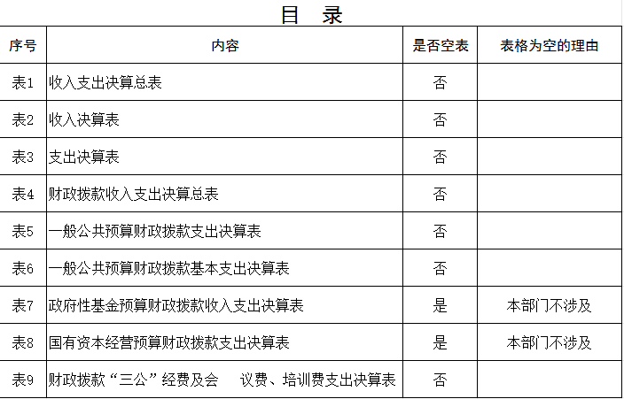

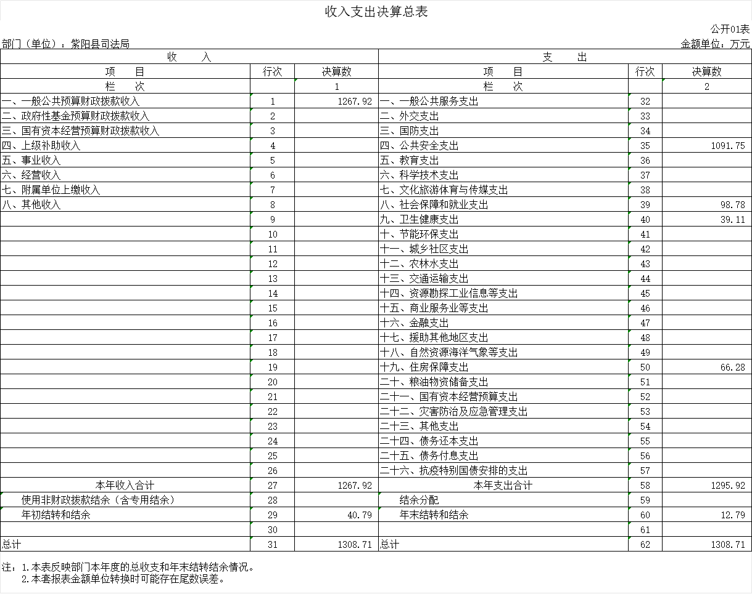
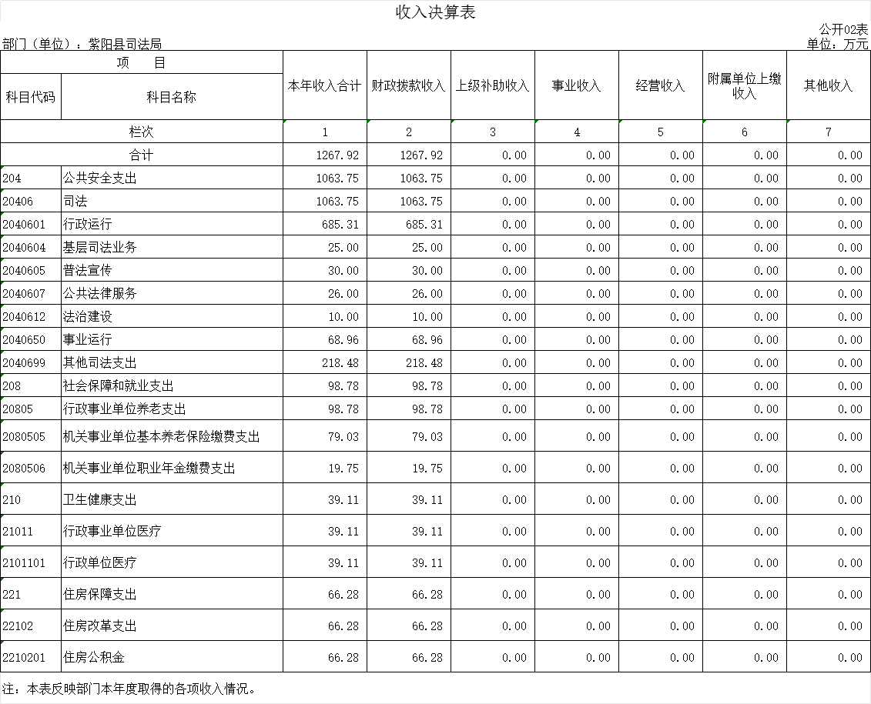
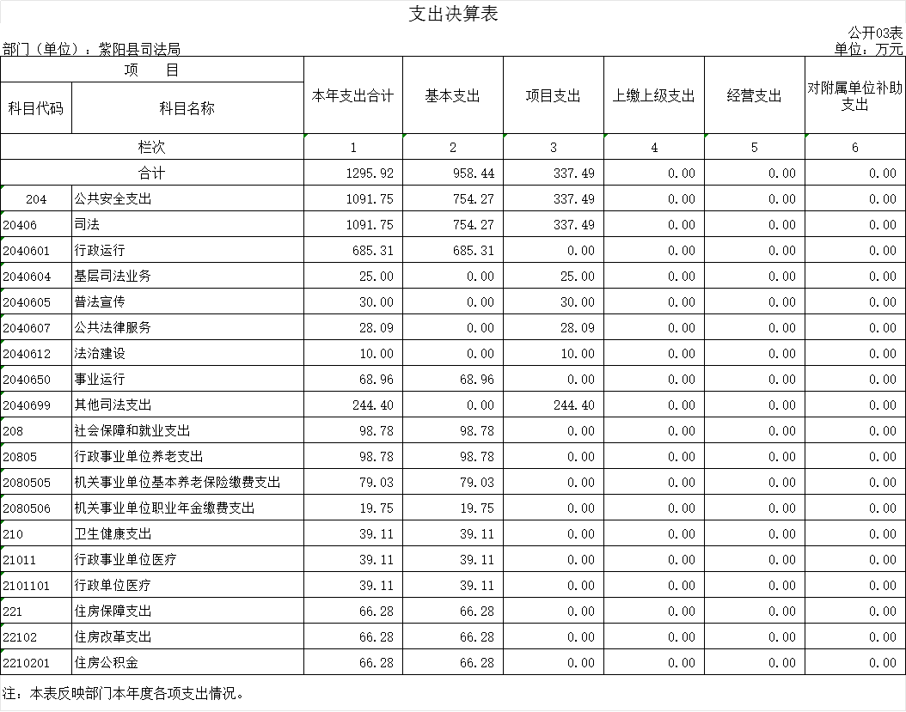
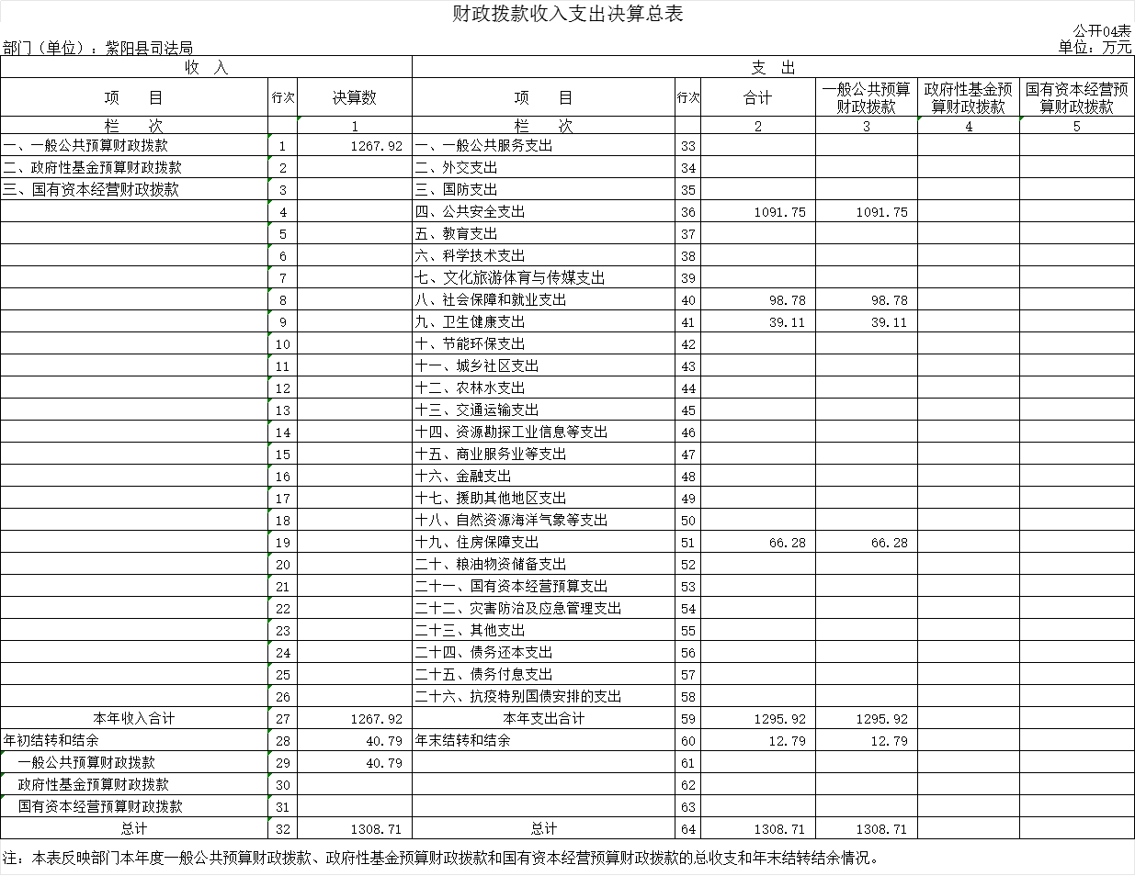
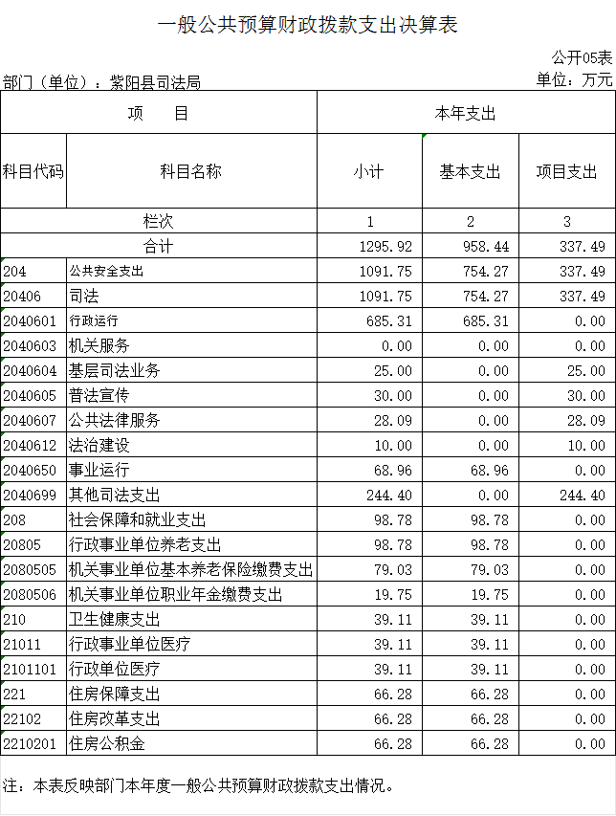
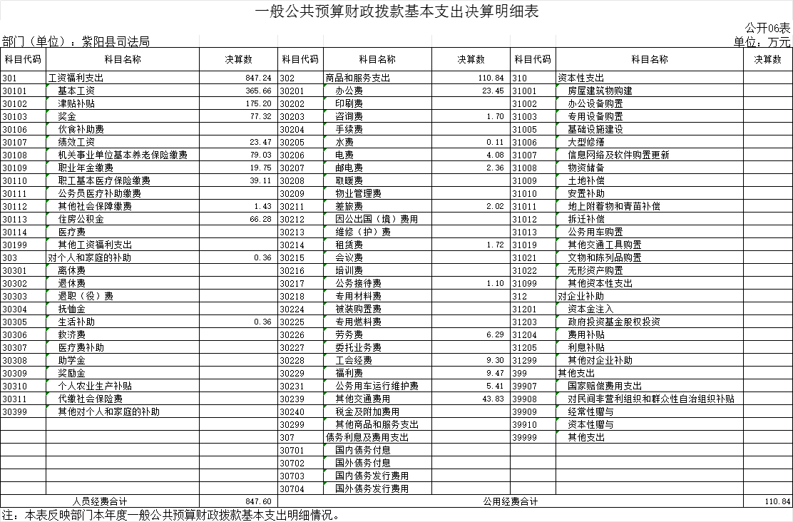
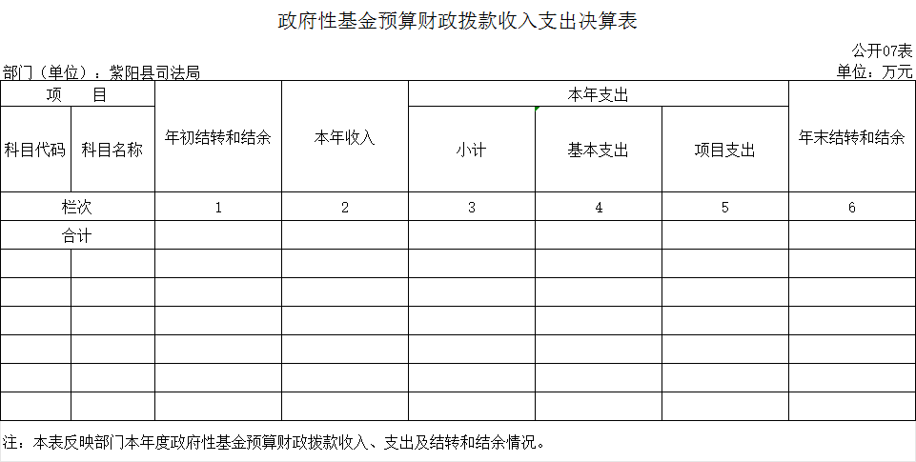
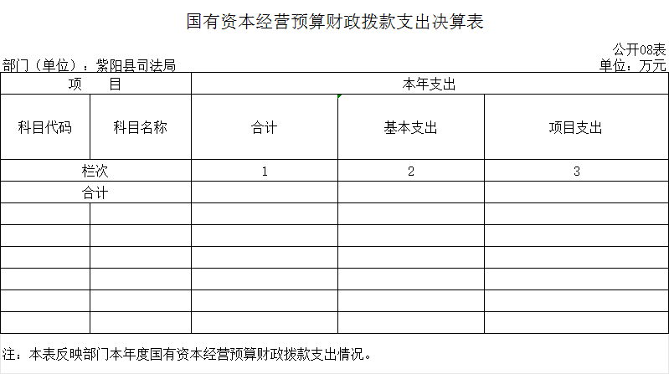
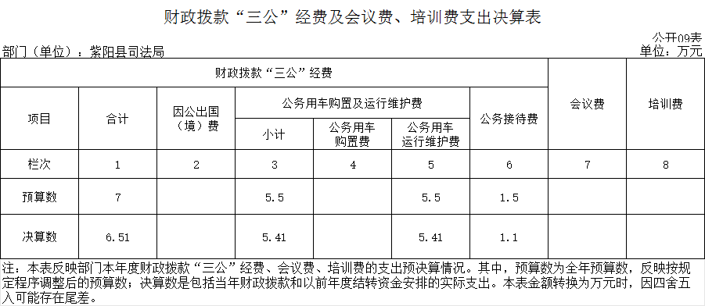

第四部分 专业名词解释
1.基本支出：指为保障机构正常运转、完成日常工作任务而发生的各项支出。
2.项目支出：指单位为完成特定的行政工作任务或事业发展目标所发生的各项支出。
3.“三公”经费：指部门使用财政拨款安排的因公出国（境）费、公务用车购置及运行费和公务接待费支出。
4.财政拨款收入：指本级财政当年拨付的资金。
5.公用经费：指为完成特定的行政工作任务或事业发展目标用于设备设施的维持性费用支出，以及直接用于公务活动的支出，具体包括公务费、业务费、修缮费、设备购置费、其他费用等。
6.工资福利支出：反映开支的在职职工和编制外长期聘用人员的各类劳动报酬，以及上述人员缴纳的各项社会保险费等。
7.结转资金：即当年预算已执行但未完成，或者因故未执行，下一年度需要按原用途继续使用的资金。
8.结余资金：即当年预算工作目标已完成，或者因故终止，当年剩余的资金。
第五部分 附 件
一、部门重点评价项目绩效评价结果
无重点评价项目
二、财政重点评价项目绩效评价结果
无财政重点评价项目

